Как празднуется Рождество Христово
Православная Церковь о величии праздника Рождества Христова возглашает: «Рождество Твое, Христе Боже наш, возсия мирови свет разума, в нем бо звездам служащие звездою учахуся Тебе кланятися, Солнцу правды, и Тебе ведети с высоты востока: Господи, слава Тебе».
В пределах предпразднества и попразднества праздник Рождества Христова продолжается двенадцать дней.
В последний день перед праздником совершается навечерие Рождества Христова (Рождественский сочельник), свидетельствующее об особенной важности наступающего торжества, ибо навечерия бывают только перед важнейшими праздниками.
В Православной Церкви в навечерие совершаются часы, называемые Царскими, потому что издавна на этом Богослужении присутствовали цари, поклоняясь новорожденному Царю царей. Царские часы начинаются и совершаются при открытых царских вратах, среди храма, пред Евангелием, положенным на аналое, как бы в знамение того, что ныне Спаситель уже не таится, как некогда во мраке вертепа, но сияет всем народам. Пред Евангелием воскуряется кадильный фимиам, в воспоминание ладана и смирны, принесенных волхвами новорожденному Христу
Свою духовную радость в день Рождества Христова Церковь начинает и выражает пророческим утешительным пением на великом повечерии, которым начинается всенощное бдение: «С нами Бог. Разумейте, языцы, и покоряйтеся, яко с нами Бог». Великая радость Церкви в праздник Рождества Христова проистекает из благодарственного воспоминания снисхождения и единения Бога с человеком, о чем и благовествуется в евангельском чтении на утрени (Мф. 1,8-25).
В древние времена бдение продолжалось всю ночь.
Божественную Литургию в праздник постановлено совершать «порану труда ради бденного».
После Литургии Церковь совершает благодарственное молебствие Господу Богу.
Торжественное прославление Рождества Христова после Богослужения в храмах переносится и в жилища верующих.
С древних времен православные христиане проводили праздник Рождества Христова благоговейно. Также и мы должны избегать развлечений и увеселений, нарушающих святость праздника.
Между тем святость этих дней и вечеров сейчас нарушается призывами к обычаям языческих празднеств. С экранов телевизоров, по радио, из газет, нам внушают, что на Руси в дни святок были приняты гадания, игрища с переодеванием, народные гуляния. Церковь, заботясь о нашей чистоте, всегда запрещала эти суеверия.

Храм во имя Пресвятой Троицы
г. Инта, ул. Мира, 40а
тел.8(82145) 6-41-33

официальный сайт: inta.cerkov.ru

Храм святой Троицы


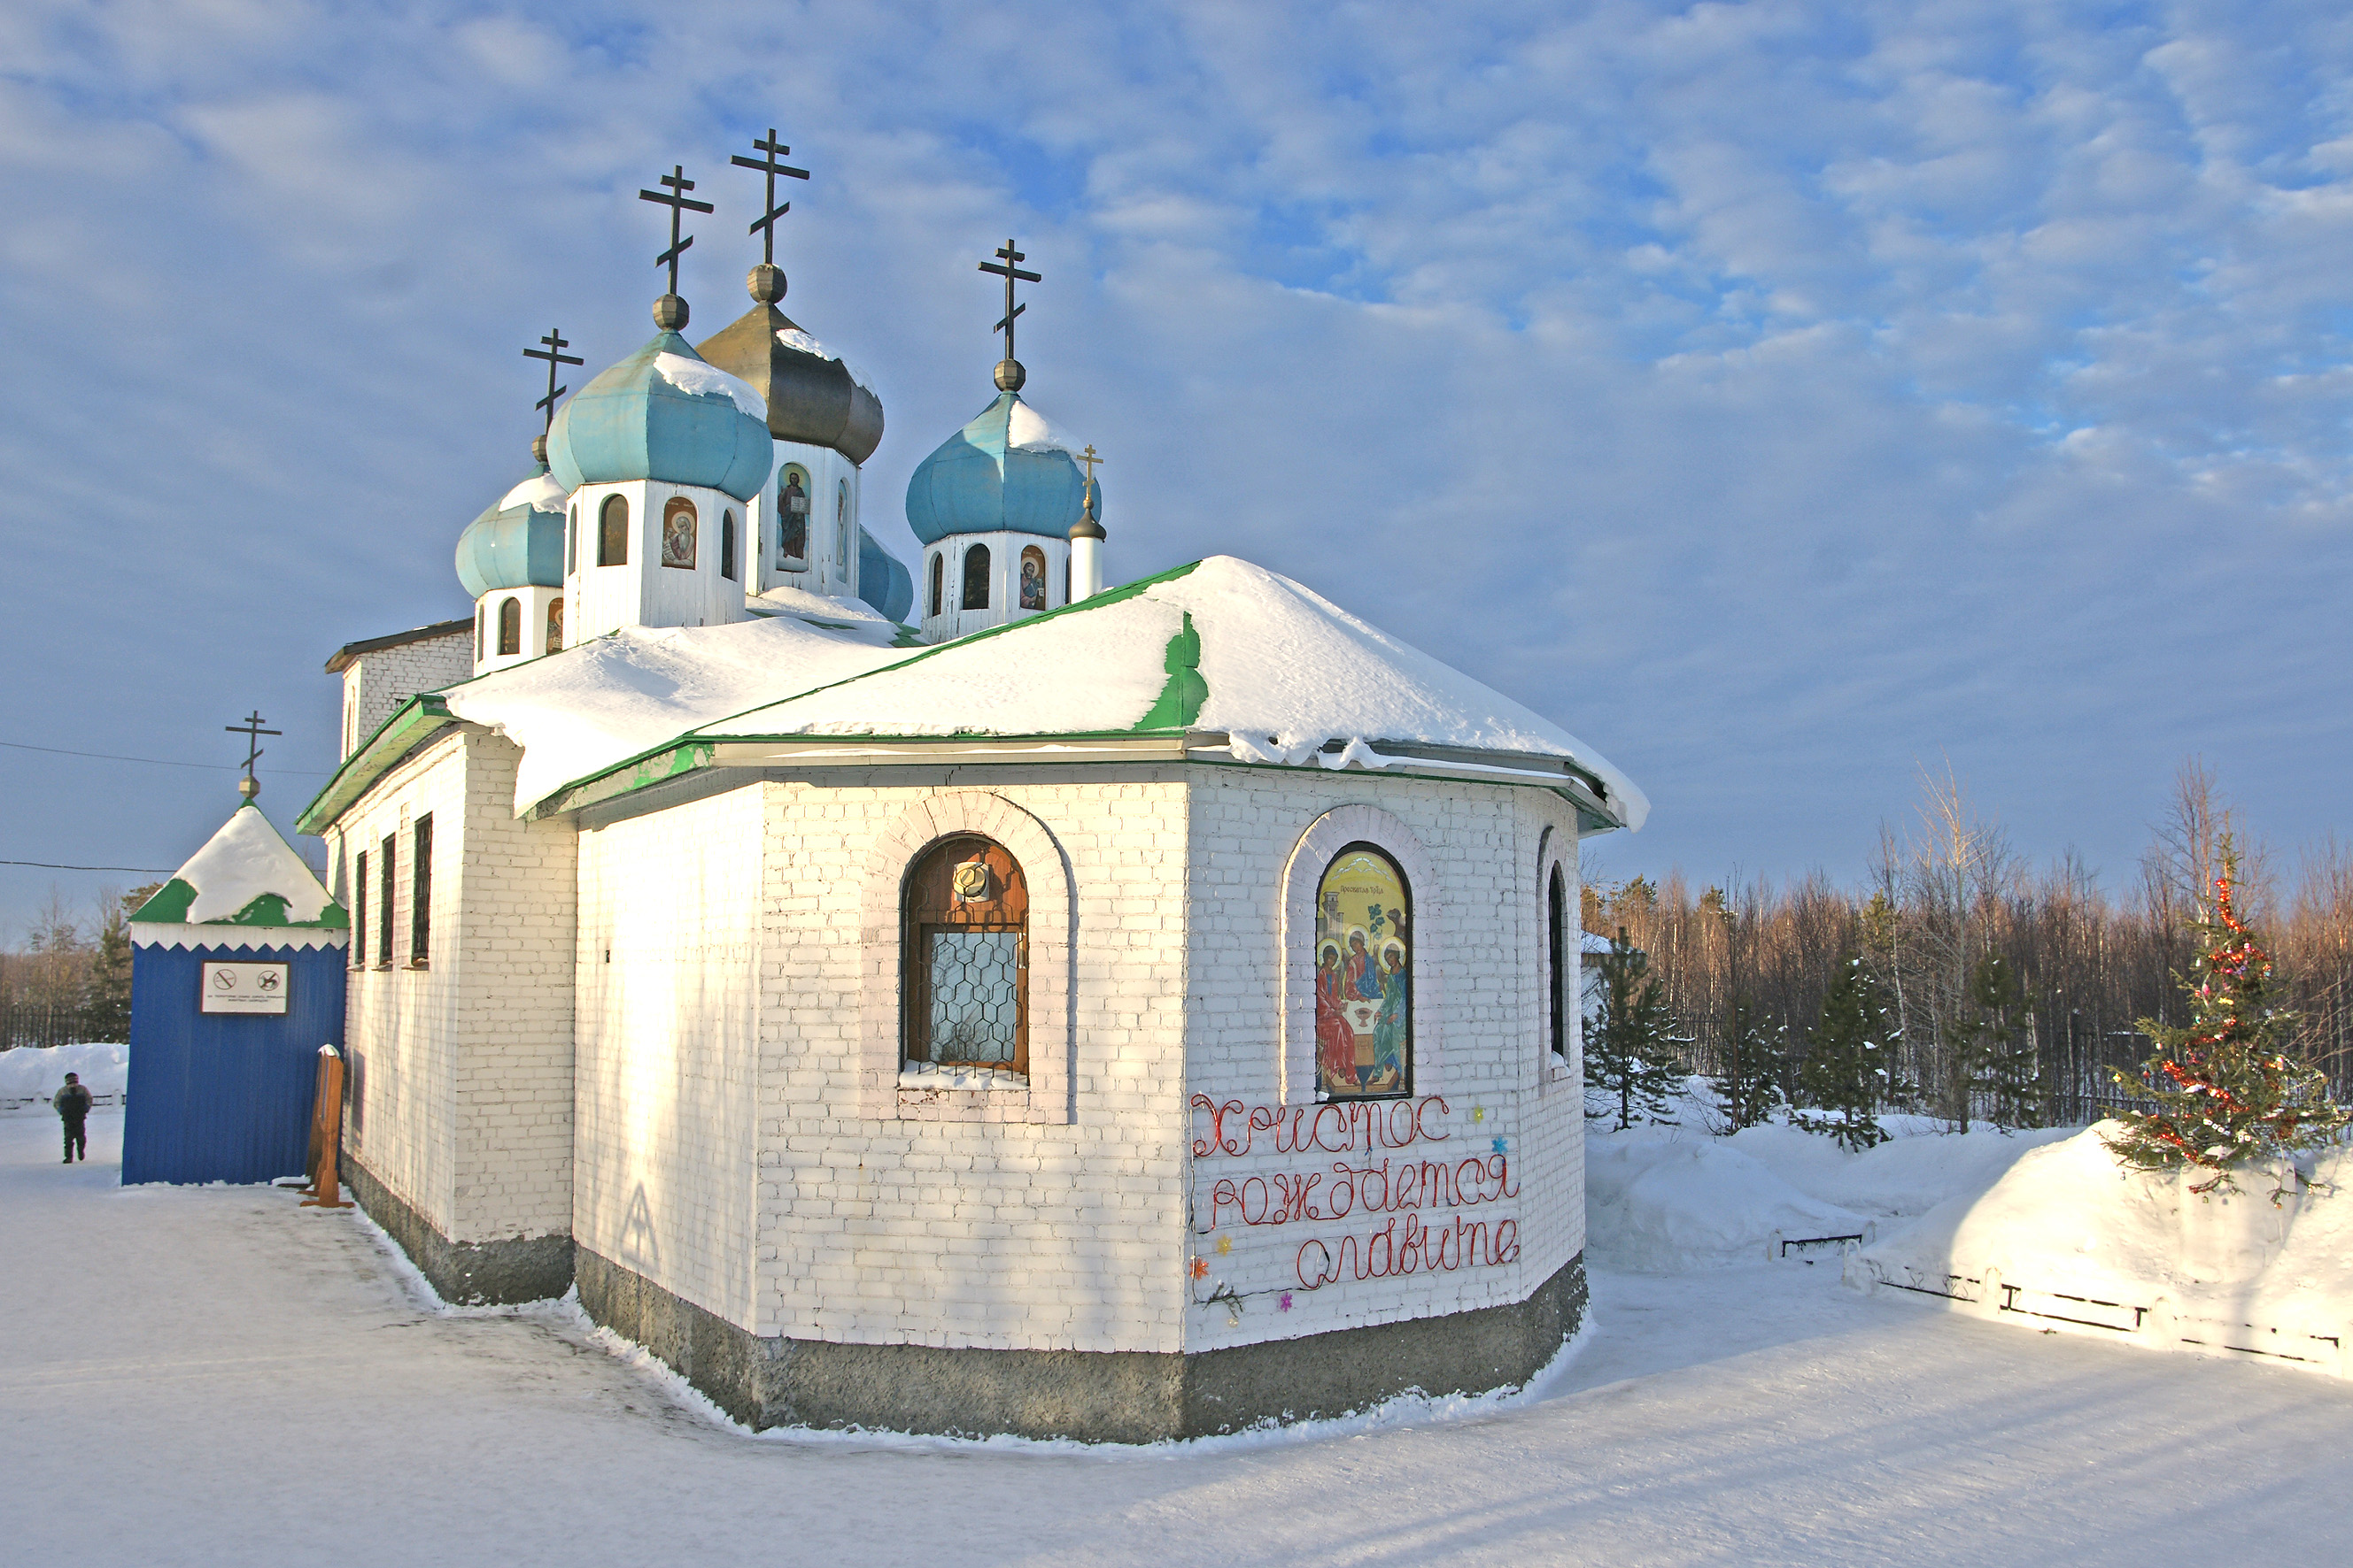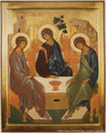

Храм во имя Прятой Троицы

РОЖДЕСТВО ХРИСТОВО
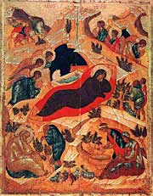

Рождество Христово. Краткая история.
Изгоняя наших прародителей из рая, Сам Бог обещал им Спасителя (Быт. 3, 15), и неоднократно повторял это обещание (Быт. 22, 18; 2 Цар. 7, 12-13), чтобы приготовить людей к Его принятию. Все преобразования и пророчества, относившиеся к воплощению Сына Божия, исполнились.
Господь наш Иисус Христос, Спаситель мира, родился от Пресвятой Девы Марии в царствование императора Августа (Октавия) в городе Вифлееме. Август повелел сделать всенародную перепись во всей своей империи, к которой относилась тогда и Палестина. У евреев был обычай вести народные переписи по коленам, племенам и родам, всякое колено и род имели свои определенные города и праотеческие места, потому Преблагословенная Дева и праведный Иосиф, как происходившие от рода Давидова, должны были идти в Вифлеем (город Давида), чтобы внести и свои имена в список подданных кесаря.
В Вифлееме они не нашли уже ни одного свободного места в городских гостиницах. В известняковой пещере, предназначенной для стойла, среди сена и соломы, разбросанных для корма и подстилки скоту, далеко от постоянного местожительства, среди чужих людей, в холодную зимнюю ночь, в обстановке, лишенной не только земного величия, но даже обыкновенного удобства – родился Богочеловек, Спаситель мира. «Таинство странное вижду и преславное, – с удивлением воспевает Святая Церковь, – Небо – вертеп; Престол Херувимский – Деву; ясли – вместилище, в них же возлеже невместимый Христос Бог» Безболезненно родившая Богомладенца Пресвятая Дева, Сама, без посторонней помощи, «повит Его и положи в яслех» (Лк. 2).
Родившийся в вертепе, Младенец, повитый пеленами, был положен в ясли, что знаменует глубокое уничижение, до которого опустился грешный человек, нуждающийся в небесной помощи Богочеловека.
Но ни ночной мрак, ни вертеп, ни ясли, ни пелены - эти первые образы Его смирения и уничижения - не могли утаить Божественной славы Младенца. О рождении Младенца тотчас узнали вифлеемские пастухи и восточные мудрецы, то есть «простецы и мудрецы».
Среди полночной тишины, когда всё человечество объято было глубочайшим греховным сном, весть о Рождестве Спасителя мира услышали пастухи, бывшие на ночной страже у своего стада. Им предстал Ангел Господень и сказал: «Я возвещаю вам, великую радость, которая будет всем людям: ибо ныне родился вам в городе Давидовом Спаситель, Который есть Христос Господь; и вот вам знак: вы найдете Младенца в пеленах, лежащего в яслях». И внезапно явилось с Ангелом многочисленное воинство небесное, славящее Бога и взывающее: «Слава в вышних Богу, и на земле мир, в человеках благоволение!»
И смиренные пастыри первые удостоились поклониться ради спасения людей Снисшедшему до «рабия зрака». Кроме ангельского благовестия вифлеемским пастырям, Рождество Христово чудесною звездою возвещено было волхвам «звездословцам», и в лице восточных мудрецов весь языческий мир, незримо для него самого – преклонил свои колена пред истинным Спасителем мира, Богочеловеком. Войдя в храмину, где был Младенец, волхвы – «падше поклонишася Ему, и отверзше сокровища своя, принссоша Ему дары: злато и ливан и смирну» (Мф. 2, 11).
Золото - как Царю, ладан - как Богу, смирну – «яко человеку смертну».
По изречению Церкви, не только пастухи и волхвы узнали и исповедали Христа Спасителя, но и каждая тварь принесла родившемуся Господу дар: Ангелы - пение, небеса - звезду, пастыри - чудо, волхвы - дары, земля - вертеп, пустыня - ясли, люди - Матерь Деву, язычество - начаток христианства в своих волхвах.
Когда начали праздновать Рождество Христово.
В воспоминание Рождества во плоти Господа нашего Иисуса Христа установлен Церковью праздник. Начало его относится ко временам Апостолов.. День Рождества Христова издревле причислен Церковью к великим двунадесятым праздникам, согласно с Божественным свидетельством Евангелия, изображающего празднуемое событие величайшим, всерадостнеишим и чудесным.
Почему на Рождество украшают елки.
Во многих семьях к празднику Рождества устанавливают елки. Этот обычай основывается как на словах пророка Исаии о Спасителе: "И произойдет отрасль от корня Иессеева, а ветвь произрастет от корня его" (Ис. II, 1).Украшение сухих ветвей елок светильниками и сладостями поучительно показывает, что наша природа, бесплодная и безжизненная ветвь, только во Иисусе Христе - источнике жизни, света и радости - может принести духовные плоды: любовь, радость, мир, долготерпение, благость, милосердие, вера, кротость, воздержание (Гал. 5, 22-23).

